杭州良渚新城管委会党员组织关系

转入流程

一、接收党组织

中共杭州****支部（上级党委为中共杭州良渚新城工作委员会）。

二、原支部操作内容

1. 浙江省红色根脉系统外党员（包含省外应届毕业生党员）：请开具纸质介绍信，抬头为“中共杭州良渚新城工作委员会”，去向填写“中共杭州****支部”，系统能搜索到党委名称的，均通过电子介绍信的方式转接。

2. 省内市外党员（包含省内市外应届毕业生党员）：请在浙江省党员管理信息系统红色根脉做转出申请。

3. 杭州市内党员（杭州市内应届毕业生党员党员）：请在浙江省党员管理信息系统红色根脉和西湖先锋系统均做转出申请。

三、材料准备

1. 纸质介绍信（系统外党员需提供）

2. 党员档案原件或党员档案存放所在人才市场开具的《党员档案存放情况证明》和入党志愿书复印件。

注意：存档证明请核查清单中是否具备以下六大件必备材料：①入党申请书

②入党积极分子考察登记表

③政审材料

④入党志愿书

⑤转正申请书

⑥党员基本情况登记表（此表为浙江省表，省外的党员请在本接收地党组织补齐）

⑦2014年5月28日后入党的还需要有发展对象培训资料。

如以上材料缺失请补齐后交由人才市场重新开具存档证明。开具的存档证明上需要写明有以上材料（党员基本情况登记表省外党员可以由接收党组织补齐）

例如下图《党员档案存放情况证明》所示：

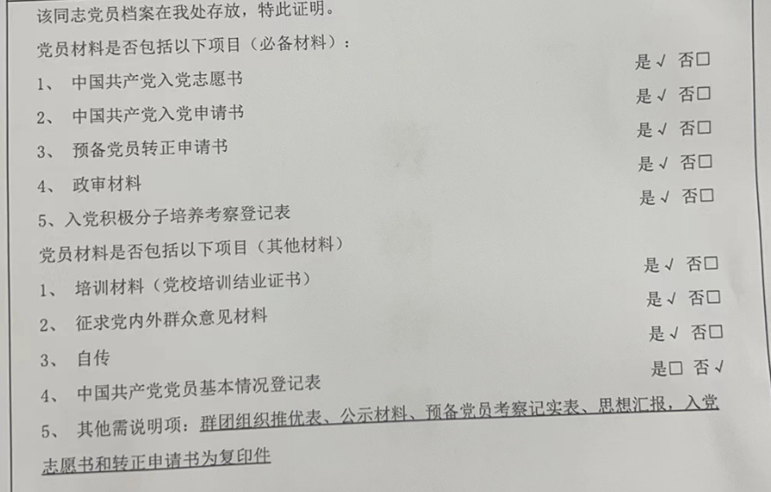

入党志愿书复印件情况说明：如入党志愿书内容违背发展党员细则等规定或者是笔误、漏章、漏签字等情况，需由原发展党员审批权限的党委开具证明。

浙江省内人才市场可通过“浙里办”申请存档证明和入党志愿书复印件（此条需在备注上特别说明）

如：杭州人员的档案如果在人才市场，就请登录浙江政务服务网http://www.zjzwfw.gov.cn/（浙里办手机APP），选择杭州市，搜索“档案记载出具相关证明，点击在线办理，备注栏写明需要入党志愿书复印件。根据要求完成操作，打印所需相关证明，审核完毕后将快递送达。
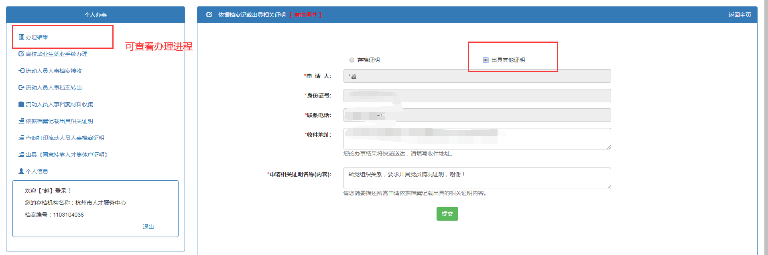
手机办理：选择“浙里人社”→“人事档案”→“依据档案出具证明”→“党员档案存放证明”并且在备注信息中填入“入党志愿书复印件”

3、现所在公司劳动合同（复印件），也可以现场出示社保证明。

4、党员党费缴纳基数确认单（见附件2），填写现需接收的支部开始缴纳的时间，需要公司及支部盖章。

5、中国共产党党员基本情况登记表：需要填写好个人信息后签字，由支部、党总支、党委逐级确认无误并盖章。无党总支的可不填党总支这栏。

附件1：

关于要求接收党组织关系的申请

中共杭州良渚新城工作委员会：
一、 系我公司正式员工，身份证号码 该同志为中共（预备/正式）党员，因我单位目前暂不符合党组织建立要求，现因工作需要和本人意愿，希望将该同志的组织关系从 转到良渚新城党工委下设的联合党支部，如该人员人事关系变动后，及时通知该员工转出党组织关系。
- 公司情况：公司名称 ， 在职员工数 ，注册地址 ，实际办公地址 。

望予接洽！

单位负责人（签字）：
（盖章）
联系电话：
年 月 日

附件：2

党员党费缴纳基数确认单
根据中共中央组织部《关于中国共产党党费收缴、使用和管理的规定》（中组发〔2008〕3号）及杭州良渚新城管委会《杭州良渚新城管理委员会党费管理办法》（杭良新委〔2023〕16号）的规定。按月领取工资的党员，每月以工资总额中相对固定的、经常性的工资收入(税后)为计算基数，按规定比例交纳党费。
党员交纳党费的比例为：每月工资收入(税后)在3000元以下(含3000元)者，交纳月工资收入的 0.5％；3000元以上至5000元(含5000元)者，交纳l％；5000元以上至10000元(含10000元)者，交纳 1.5％；10000元以上者，交纳2％。
（应收党费金额一般保留1位小数，也可以向上取整。）

党员姓名：

党员自 年 月任职时的党费缴纳基数为 元/月，月缴纳党费 元/月
单位联系人： ；联系方式：

所在单位（盖章）：
接收党组织（盖章）：
年 月 日

中国共产党党员基本情况登记表
姓 名 |  |  | 性 别 |  |  | 出生年月
籍 贯 |  |  | 民 族 |  |  | 婚姻状况
身份证  号 码 |  |  |  |  |  | 参加工作时 间
学 历 |  |  |  |  |  | 入 党  时 间
入党时所在党组织
现工作单位及职务
户籍所在地
现居住地址
所在党支部 |  |  |  |  | 现任党内职务
联系电话
本人签名（盖印）：
党 支 部  意 见 |  | 党支部书记签字：  党支部（盖章）  年 月 日
党总支  审核意见 |  | 党总支书记签字：  党总支部（盖章）  年 月 日
基层党委  审核意见 |  | 基层党委（盖章）  年 月 日
备注
注：本表经基层党委审核后，存入个人党员档案。
中共浙江省委组织部印制

